技 术 简 报

第8期
国家现代苹果产业技术体系 2009年1月22日

赴澳大利亚考察报告

病虫害防控研究室 曹克强 陈汉杰 涂洪涛

受澳大利亚BioGlobal公司的邀请，河北农业大学曹克强教授、中国农科院郑州果树研究所陈汉杰研究员和涂洪涛助理研究员一行三人，代表中国现代苹果产业技术研发中心病虫害防控研究室于2009年1月4日到达澳大利亚布里斯班，就澳大利亚苹果蠹蛾防治问题及苹果有害生物综合治理情况进行了为期10天的考察。考察组先后考察了BioGlobal公司、昆士兰州农业渔业厅、Stanthorpe农业局、Orchard Service咨询公司、果品加工厂及果园、维多利亚州Shepperton农业局及果园。考察期间，BioGlobal公司首席执行官Ken Ingbritsen先生、首席科学家Stephen Sexton先生、Ilona Caruana女士以及汇英控股有限公司首席执行官Linda Gao女士给予了精心安排和热情帮助，顺利完成了考察任务，达到了预期的目的。归纳起来有以下几个方面的收获和思考：
一、 对澳大利亚BioGlobal公司及其所研制的蠹蛾防控性信息素（Isomate C）有了比较深入的了解
1. BioGlobal公司经营的昆虫性信息素产品对害虫的防治方法符合现代人们对生态的要求，无污染，无抗性、防效明显，连续使用可以将苹果蠹蛾的蛀果率控制在1%以下。
2. 该公司组织结构较好，成果转化模式成功，该产品在澳大利亚、美国、加拿大、意大利等国家试验、使用超过20年，均有理想的防治效果，经多年的观察、检测、已经形成了成熟的防治技术。
3. BioGlobal公司首席科学家Stephen为考察组详细介绍了澳大利亚苹果蠹蛾的防治情况以及产品在当地的应用情况，并通过对中国苹果蠹蛾发生情况的了解，提出了相应的防治措施和建议，对我国苹果蠹蛾的防控具有重要的参考价值。
二、对澳大利亚苹果病虫防控体系有了进一步认识
1. 澳大利亚农业渔业管理组织形式与中国有所区别，将行政管理与公益性应用研究以及农产品贸易推广相结合，这样既有助于将市场需求及时反映至种植者，同时将公益性应用研究成果无间隔的进行推广。
2. 澳大利亚政府地方农业渔业厅提供相应的有偿服务，与市场化的技术服务公司形成竞争与互补，从而更容易规范市场运作，鼓励成果市场化运作，技术服务市场化程度高。
3. 澳大利亚对农产品有严格的检疫、检测制度，每年每个农场的苹果要抽取800个检测样品，对残留接近标准的果园提出警告，并查找原因，检测制度对种植者有足够的威慑力，从检测制度严格执行上来规范有害生物治理。
三、澳大利亚苹果病虫害防控与我国病虫防控现状的比较
1. 澳大利亚苹果园中发生病虫害与中国种类有所不同，其主要危害种类是苹果蠹蛾和黑星病，在苹果蠹蛾的防控上，已经将性信息素的使用作为一项最基本和最有效的措施，而化学农药主要用于防治病害，从总体来看，病虫防控效果良好，由病虫造成的损失均在1%以下。相对而言，中国苹果园中有害生物种类众多，在防治上主要依赖化学药剂。预计性信息素在中国蠹蛾发生区会有很好的应用前景，但性信息素需要在较大区域使用才能达到好的效果，同时要与良好的监测技术相结合，这在中国会需要几年的发展过程。
2. 澳大利亚是一个地广人稀的国家，农场的规模一般较大，所考察的果园以嘎啦、粉红女士、澳洲青苹为主，均为矮砧密植栽培，果园生草、机械化程度高，有利于生物防治的推广，而中国农户经营规模小，乔砧密植模式不利于机械操作和病虫害的防控。
3. 澳大利亚昆士兰州实用技术推广多采用私人咨询公司形式，对服务区的种植户提供有偿服务，这种模式服务及时、周到，用户满意程度较高。但是，考察中感觉到此模式也可能存在技术服务公司为了降低服务对象的损失率，而推荐其增加化学防治次数的问题，如多数果园每年用药次数均高达15次或20次，虽然最后能够满足果品质量检测标准，但容易对生态造成污染。
4. 澳大利亚使用的一些农药新品种在中国还没有推广使用，有的防治效果相对较好，需要我们加倍关注农药品种的更新换代、研发与推广。
5. 澳大利亚苹果在市场上有相应的原产地标注制度，从而使相应的法律、制度有足够的威慑力，而中国多以小农户规模经营，种植情况复杂，造成了法律执行难的问题，应提倡以村或相应的合作组织为单位进行联合生产，既有利于新品种、新技术的推广，又有利于管理，并且能够加速机械化操作的进程。

附图：
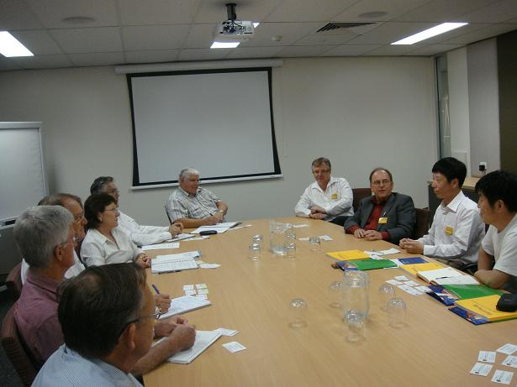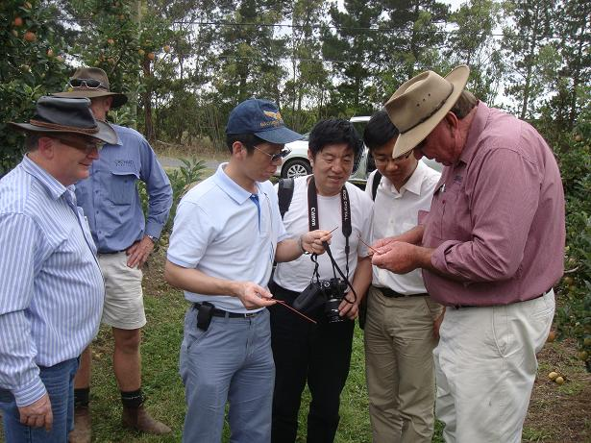
曹克强教授等与昆士兰洲农业渔业厅领导会谈 在果园查看性干扰剂对苹果蠹蛾的防控效果

报送：农业部科技教育司、农业部种植业管理司
发送：各苹果主产省农业厅、各功能研究岗位专家、综合试验站站长
秘书处成员
国家苹果产业技术研发中心秘书处 2009年2月1日印发

